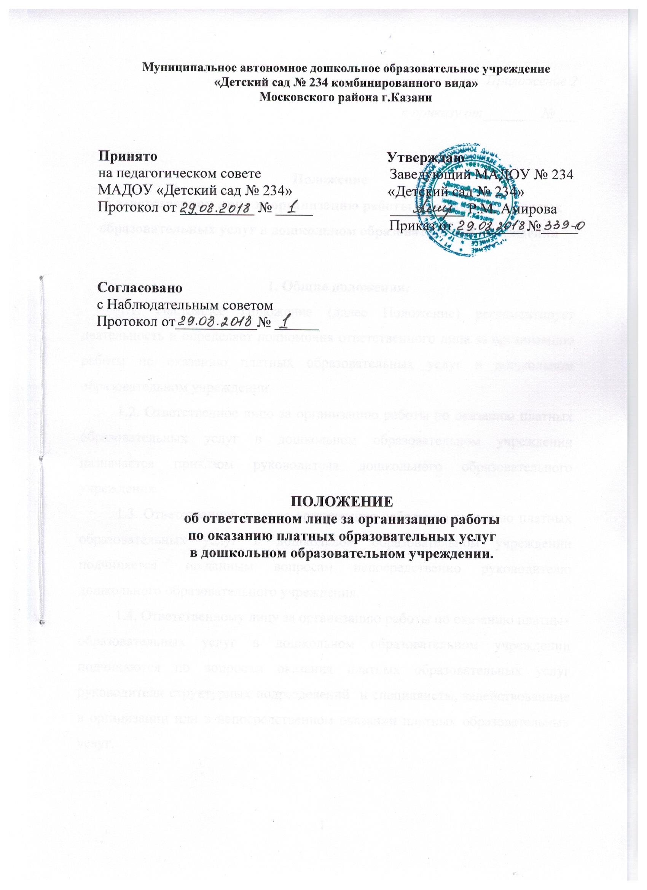

Приложение 2
к приказу от 29.08.2018 г. № 339-О

Положение

об ответственном лице за организацию работы по оказанию платных образовательных услуг в дошкольном образовательном учреждении

1. Общие положения.

1.1. Настоящее Положение (далее Положение) регламентирует деятельность и определяет полномочия ответственного лица за организацию работы по оказанию платных образовательных услуг в дошкольном образовательном учреждении.

1.2. Ответственное лицо за организацию работы по оказанию платных образовательных услуг в дошкольном образовательном учреждении назначается приказом руководителя дошкольного образовательного учреждения.

1.3. Ответственное лицо за организацию работы по оказанию платных образовательных услуг в дошкольном образовательном учреждении подчиняется по данным вопросам непосредственно руководителю дошкольного образовательного учреждения.

1.4. Ответственному лицу за организацию работы по оказанию платных образовательных услуг в дошкольном образовательном учреждении подчиняются по вопросам оказания платных образовательных услуг руководители структурных подразделений и специалисты, задействованные в организации или в непосредственном оказании платных образовательных услуг.
1.5. Ответственное лицо за организацию работы по оказанию платных образовательных услуг в дошкольном образовательном учреждении руководствуется в своей работе:
- законом РФ от 29.12.2012 г. N 273-ФЗ «Об образовании в Российской Федерации»;
- Гражданским Кодексом Российской Федерации;
- законом РФ от 07.02.1992 г. №2300-1 «О защите прав потребителей»;
- Правилами оказания платных образовательных услуг, утверждёнными постановлением Правительства РФ от 15.08.2013 г. № 706;
- Уставом дошкольного образовательного учреждения;
- настоящим Положением;
- локальными нормативными актами дошкольного образовательного учреждения по вопросам оказания платных образовательных услуг;
- иными нормативными документами.

2. Обязанности лица, ответственного за организацию работы по оказанию платных образовательных услуг в дошкольном образовательном учреждении
Ответственное лицо за организацию работы по оказанию платных образовательных услуг в дошкольном образовательном учреждении обязано:
2.1. Знать требования российского законодательства и других нормативных документов, регламентирующих работу по предоставлению платных образовательных услуг;
2.2. Организовать работу в дошкольном образовательном учреждении по оказанию платных образовательных услуг в соответствии с установленными требованиями;
2.3. Организовать работу в дошкольном образовательном учреждении по заключению договоров на оказание платных образовательных услуг и их выполнению в соответствии с установленными требованиями;
2.4. Организовать работу в дошкольном образовательном учреждении по информированию заказчика:
- о порядке и условиях оказания платных образовательных услуг в соответствии с требованиями, установленными законодательством, принятыми в соответствии с ним нормативными документами, локальными нормативными актами;
- о правах и обязанностях заказчика и воспитанника при получении платных образовательных услуг;
- о правах, обязанностях и ответственности педагогических работников при оказании платных образовательных услуг
- о дошкольном образовательном учреждении и об осуществляемой им деятельности;
2.5. Организовать работу по соблюдению прав заказчика и воспитанника при оказании платных образовательных услуг;
2.6. Организовать работу по своевременному и оперативному доведению до педагогических работников, оказывающих платные образовательные услуги, локальных нормативных актов и иных нормативных актов, регламентирующих оказание платных образовательных услуг;
2.7. Организовать и обеспечивать контроль за соблюдением подразделениями и педагогическим работниками дошкольного образовательного учреждения, оказывающими платные образовательные услуги, установленных требований в сфере оказания платных образовательных услуг;
2.8. Организовывать рассмотрение и разбор в установленном в дошкольном образовательном учреждении порядке случаев выявления заказчиком недостатков и(или) существенных недостатков платных образовательных услуг. Готовить предложения руководителю организации для принятия мер по результатам рассмотрения и разбора.
2.9. Принимать необходимые меры по:
- устранению выявленных недостатков и(или) существенных недостатков платных образовательных услуг;
- предотвращению появления недостатков и(или) существенных недостатков платных образовательных услуг при их оказании;
2.10. Организовать работу и обеспечить необходимый контроль по соблюдению педагогическими работниками, оказывающими платные образовательные услуги, налагаемых ограничений при осуществлении ими профессиональной деятельности;
2.11. Предлагать руководителю дошкольного образовательного учреждения, разрабатывать и в пределах своей компетенции реализовывать мероприятия, направленные на совершенствование организации и повышение качества оказываемых платных образовательных услуг;
2.12. Обеспечивать:
- анализ соответствующего рынка образовательных услуг;
- взаимодействие участников образовательных отношений при оказании платных образовательных услуг;
- оценку степени достижения запланированного результата при оказании платных образовательных услуг;
- оценку соблюдения прав воспитанников, а так же их родителей (законных представителей) при оказании платных образовательных услуг;
- анализ результатов деятельности подразделений дошкольного образовательного учреждения по
оказанию платных образовательных услуг;
- организацию получения достоверной информации о предоставлении платных образовательных услуг и её анализ;
- определение соответствия оказываемых платных образовательных услуг образовательным стандартам, программам;
- анализ качества используемых ресурсов дошкольного образовательного учреждения (кадровых, материально-технических, иных) в процессе оказания платных образовательных услуг;
- изучение и обеспечение удовлетворенности потребителей платных образовательных услуг их качеством;
- ведение учётно-отчетной документации по оказанию платных образовательных услуг по утвержденным формам;
- организацию и проведение рекламы платных образовательных услуг в установленном в дошкольном образовательном учреждении порядке;
- определение потребностей педагогических работников, оказывающих платные образовательные услуги, в дополнительных профессиональных знаниях;
- организацию необходимой подготовки по вопросам оказания платных образовательных услуг для соответствующих работников дошкольного образовательного учреждения;
- разработку и внедрение мотивационных механизмов повышения профессиональной ответственности педагогических работников, оказывающих платные образовательные услуги;
2.13. Составлять план работы дошкольного образовательного учреждения (или раздел общего плана) по объёмам, структуре и качеству оказываемых платных образовательных услуг;
2.14. Принимать участие в определении цен (тарифов) на платные образовательные услуги;
2.15. Готовить отчёты дошкольного образовательного учреждения по предоставлению платных образовательных услуг.

3. Взаимодействие лица, ответственного за организацию работы по оказанию платных образовательных услуг в дошкольном образовательном учреждении.

Лицо, ответственное за организацию работы по оказанию платных образовательных услуг в дошкольном образовательном учреждении:

3.1. Обеспечивает необходимую координацию и взаимодействие работников и подразделений дошкольного образовательного учреждения, оказывающих платные образовательные услуги;
3.2. Обеспечивает взаимодействие по вопросам предоставления платных образовательных услуг с органами управления образованием, с надзорными органами, образовательными организациями, общественными организациями, заказчиками, а также с иными органами и организациями;
3.3. Изучает, анализирует и внедряет передовой опыт работы дошкольных образовательных учреждений, а также новые организационные технологии в сфере предоставления платных образовательных услуг.

4. Права лица, ответственного за организацию работы по оказанию платных образовательных услуг в дошкольном образовательном учреждении.
Ответственное лицо за организацию работы по оказанию платных образовательных услуг в дошкольном образовательном учреждении имеет право:
4.1. Вносить предложения руководителю дошкольного образовательного учреждения о проведении мероприятий и принятии мер по совершенствованию организации предоставления платных образовательных услуг, повышению их качества;
4.2. Вносить предложения руководителю дошкольного образовательного учреждения, руководителям подразделений по подбору и расстановке кадров, задействованных в оказании платных образовательных услуг;
4.4. Представлять предложения руководителю дошкольного образовательного учреждения о материальном стимулировании или наложении дисциплинарного взыскания на сотрудников организации, задействованных в оказании платных образовательных услуг.

5. Ответственность
5.1.Ответственное лицо за организацию работы по оказанию платных образовательных услуг в дошкольном образовательном учреждении несёт ответственность за выполнение настоящего Положения, в соответствии с действующим законодательством.

